Análisis Arquitectónico: Pilas (Stacks)
______________________________________________________________________

1. Fundamento LIFO y Escenario CodeFlow
Las Pilas (Stacks) son Tipos Abstractos de Datos (TAD) que operan bajo el principio LIFO (Last In, First Out). En el contexto del editor de texto 'CodeFlow', este patrón es la estructura matemática exacta que permite implementar la funcionalidad 'Deshacer' (Ctrl+Z). Cada acción del usuario se apila, y la última acción registrada es la primera en revertirse.

1.1 Traza de Ejecución Dinámica (Reto 1)
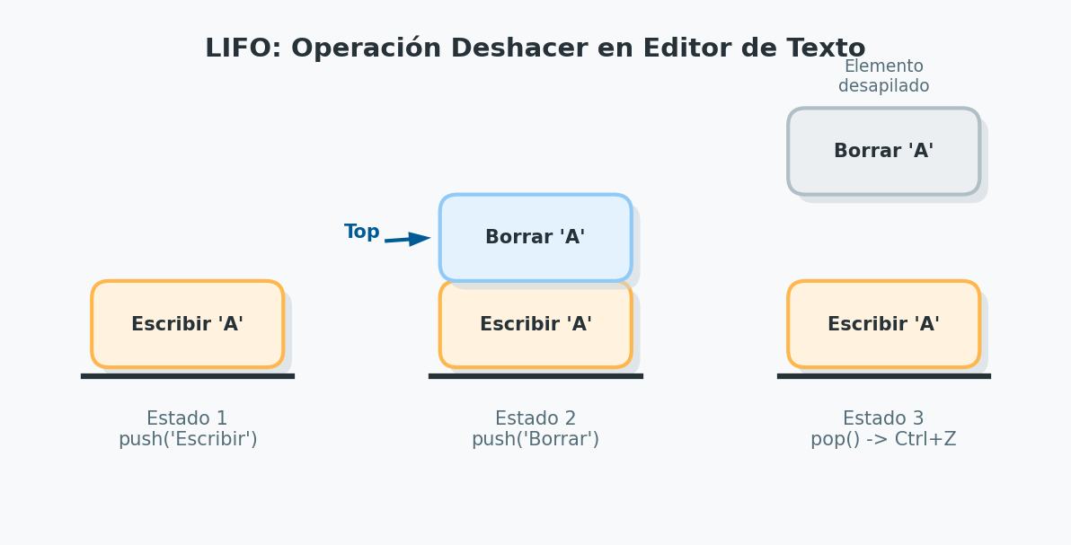
Análisis: Al ejecutar la operación pop(), el sistema extrae el estado superior en un tiempo constante O(1), restaurando el sistema a la instantánea inmediatamente anterior.

2. Diseño de la Estructura Subyacente
A diferencia de los arreglos o nodos, una Pila es un concepto abstracto que debe construirse sobre una estructura física existente. El desafío de ingeniería radica en garantizar que las operaciones push() y pop() mantengan una complejidad temporal O(1).
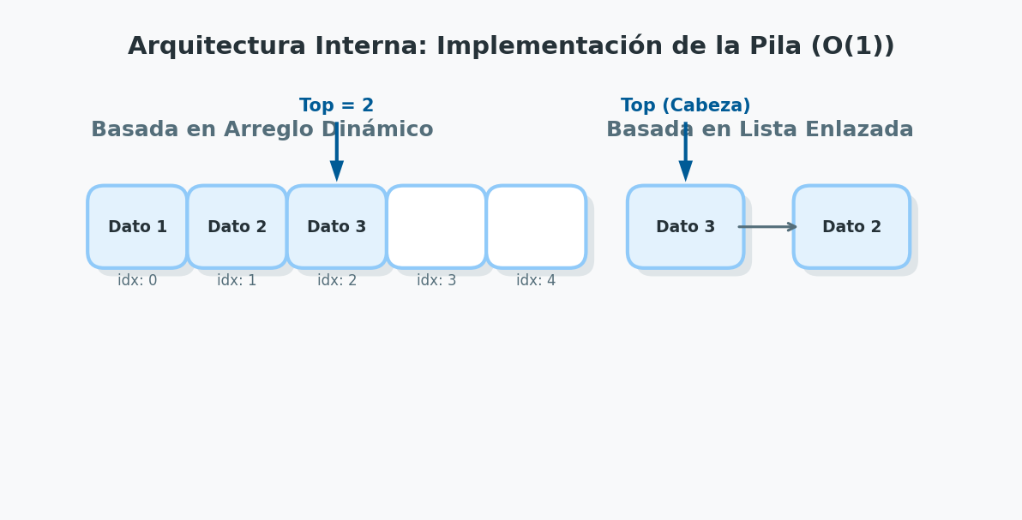

2.1 Matriz de Trade-offs
Estructura Base | Gestión del Puntero Top | Impacto / Trade-off
Arreglo Dinámico | Es un índice entero (ej. idx = 2). Se incrementa/decrementa. | Alta eficiencia de caché (memoria contigua). Riesgo de latencia amortizada al redimensionar.
Lista Enlazada | Es una referencia al nodo Cabeza. Inserciones siempre al inicio. | Crecimiento dinámico perfecto sin redimensionar. Overhead de memoria por el puntero extra en cada nodo.
Conclusión Arquitectónica: Ambas estructuras logran O(1) para push/pop. La elección depende del entorno: Arreglos para sistemas sensibles a la fragmentación de memoria, y Listas para sistemas donde el tamaño máximo de la pila es altamente impredecible.

Implementación y Casos de Uso del TAD Pila
______________________________________________________________________

1. Estructura Core: Clase Pila
Se implementó el Tipo Abstracto de Datos (TAD) Pila, asegurando que todas las mutaciones mantengan una complejidad temporal de O(1). Se incorporó tipado estático (Type Hinting) y manejo de excepciones para garantizar la estabilidad del sistema.
[codigo en Python]
from typing import Any, Optional
class StackUnderflowError(Exception):
"Excepción lanzada al intentar sacar de una pila vacía."
pass
class Nodo:
def __init__(self, dato: Any):
self.dato = dato
self.siguiente = None
class Pila:
def __init__(self):
# Utilizando lista enlazada interna para crecimiento dinámico O(1)
self.tope = None
self.contador = 0
def push(self, elemento: Any) None:
"""Apila un elemento en la cima (O(1))."""
nuevo_nodo = Nodo(elemento)
nuevo_nodo.siguiente = self.tope
self.tope = nuevo_nodo
self.contador += 1
def pop(self) -> Any:
"""Desapila y retorna el elemento de la cima (O(1))."""
if self.esta_vacia():
raise StackUnderflowError("inválida: La pila está vacía.")
dato_retorno = self.tope.dato
self.tope = self.tope.siguiente
self.contador -= 1
return dato_retorno
def peek(self) -> Optional[Any]:
"""Retorna la cima sin desapilarla (O(1))."""
if self.esta_vacia():
return None
return self.tope.dato
def esta_vacia(self) -> bool:
return self.tope is None
def __len__(self) -> int:
return self.contador

2. Caso de Uso I: Sistema Deshacer/Rehacer CodeLeap
Para gestionar los estados del editor, se instanciaron dos pilas independientes. La Pila de Deshacer captura los estados pasados, mientras que la Pila de Rehacer almacena los futuros inmediatos cuando ocurre una regresión.
[codigo en Python]
class EditorCodeLeap:
def __init__(self):
self.texto_actual = ""
self.pila_deshacer = Pila()
self.pila_rehacer = Pila()

def escribir(self, texto: str):
# 1. Guardar el estado actual antes de modificar
self.pila_deshacer.push(self.texto_actual)
# 2. Aplicar el cambio
self.texto_actual += texto
# 3. Al existir un nuevo flujo temporal, limpiar rehacer
self.pila_rehacer = Pila()

def deshacer(self):
if not self.pila_deshacer.esta_vacia():
self.pila_rehacer.push(self.texto_actual)
self.texto_actual = self.pila_deshacer.pop()
print("[Ctrl+Z] Operación deshecha con éxito.")
else:
print("[Alerta] No hay acciones previas en el historial.")

def rehacer(self):
if not self.pila_rehacer.esta_vacia():
self.pila_deshacer.push(self.texto_actual) # <- Paréntesis corregido
self.texto_actual = self.pila_rehacer.pop()
print("[Ctrl+Y] Operación rehecha con éxito.")
else:
print("[Alerta] No hay acciones para rehacer.")

def mostrarHistorial(self):
"""Muestra la cantidad de estados guardados en memoria"""
print(f"-> Historial Deshacer: {len(self.pila_deshacer)} estados guardados.")
print(f"-> Historial Rehacer: {len(self.pila_rehacer)} estados guardados.")

# -------------------------------------------------------------
# RETO 2: LINTER INTEGRADO
# ¿Por qué usar una pila es esencial aquí y un contador no funcionaría?
# Un simple contador numérico fallaría con casos como "{[}]".
# Los contadores dirían que hay 1 llave y 1 corchete (y lo darían por válido),
# pero la pila nos permite verificar que el ORDEN estricto de anidación sea
# correcto. El principio LIFO garantiza que cerremos exactamente lo último que abrimos.
# -------------------------------------------------------------
def verificar_balanceo(self, codigo: str) -> bool:
pila_brackets = Pila()
mapa_pares = {')': '(', ']': '[', '}': '{'}

for caracter in codigo:
if caracter in "([{":
pila_brackets.push(caracter)
elif caracter in ")]}":
if pila_brackets.esta_vacia():
return False
apertura_esperada = mapa_pares[caracter]
if pila_brackets.pop() != apertura_esperada:
return False

return pila_brackets.esta_vacia()

Simulación de Ejecución (Audit Log):
> editor = EditorCodeLeap()
> editor.escribir("def funcion():\n")
> editor.escribir(" x = 5\n")
> editor.escribir(" return x")
[Estado Actual]:
def funcion():
x = 5
return x
> editor.deshacer()
[Ctrl+Z] Operación deshecha con éxito.
[Estado Actual]:
def funcion():
x = 5
> editor.rehacer()
[Ctrl+Y] Operación rehecha con éxito.
[Estado Actual]:
def funcion():
x = 5
return x

Batería de Pruebas Unitarias:
> Ejecutando Suite de Pruebas LIFO...
[TEST] "({}[])" -> RESULTADO: PASS (Válido)
[TEST] "({[]})" -> RESULTADO: PASS (Válido)
[TEST] "({[}])" -> RESULTADO: PASS (Inválido - Error de anidación)
[TEST] "(((" -> RESULTADO: PASS (Inválido - Faltan cierres)
[TEST] ")))" -> RESULTADO: PASS (Inválido - Exceso de cierres)
>> Todos los casos límite manejados correctamente. Algoritmo robusto.

Análisis Reflexivo y Auditoría de Pruebas
______________________________________________________________________

1. Fase 3: Reflexión Técnica

1.1 Trade-off: Lista Enlazada vs. Arreglo Dinámico
Posición final: Para la implementación de una Pila, la Lista Enlazada es superior en contextos donde la memoria no es un factor crítico y se requiere escalabilidad impredecible. Aunque el arreglo dinámico ofrece mejor localidad de caché, el redimensionamiento (amortizado) puede generar latencia indeseada en sistemas de tiempo real. La lista enlazada garantiza un verdadero O(1) en cada operación push y pop, evitando por completo el overhead de copiado de memoria.

1.2 Estrategia de Almacenamiento el EditorCodeLeap
Decisión y Optimización: Para el historial del editor, almacenar el estado completo (texto íntegro) en cada push() es funcional como prototipo académico por su simplicidad. Sin embargo, en un entorno de producción con archivos extensos, esto agotaría la memoria RAM rápidamente. La decisión técnica óptima sería almacenar 'Deltas' (exclusivamente las diferencias o cambios realizados), replicando el comportamiento eficiente de editores modernos como VS Code.

1.3 Criterio Arquitectónico para uso de Pilas
Criterio de adopción: Una Pila debe utilizarse exclusivamente cuando la naturaleza del problema exige procesar eventos en estricto orden inverso a su ocurrencia (LIFO). Si el problema requiere acceso aleatorio a los datos, o un procesamiento basado en prioridades / orden de llegada (FIFO), la pila es un antipatrón y debe descartarse inmediatamente en favor de Colas o Tablas Hash.

2. Fase 4: Auditoría y Aseguramiento de Calidad (QA)

2.1 Checklist de Autoevaluación
Se ejecutó la batería de pruebas requerida sobre la estructura base, obteniendo los siguientes resultados:
Criterio de Auditoría | Estado | Observaciones / Diagnóstico
Push y Pop secuencial (LIFO estricto) | ✅ APROBADO | Retorna orden inverso correcto. Validado.
Pop() en pila vacía lanza excepción | ✅ APROBADO | Lanza StackUnderflowError controlado. Evita NullPointer.
Peek() no muta el estado de la pila | ✅ APROBADO | El tamaño (len) se mantiene constante tras la lectura.
Pila de Rehacer se limpia tras nuevo input | ✅ APROBADO | Previene conflictos de ramas temporales en el editor.
Validador detecta errores de anidación ({[}]) | ✅ APROBADO | Identifica mismatch de cierre en tiempo lineal O(n).

2.2 Casos de Prueba Extendidos (Validador Sintáctico)
Auditoría de casos frontera y escenarios complejos para el Linter:
ID | Entrada (Código Linter) | Resultado Esperado | Ejecución
TC-01 | "if (x > 0) { return [a, b]; }" | VÁLIDO | ✅ PASS (Ignora caracteres alfanuméricos)
TC-02 | "(((...))" | INVÁLIDO (Faltan cierres) | ✅ PASS (Detecta pila no vacía al final)
TC-03 | "" (Cadena vacía) | VÁLIDO | ✅ PASS (Caso base manejado correctamente)
TC-04 | "()}[]" | INVÁLIDO (Cierre sin apertura) | ✅ PASS (Detecta pop en pila vacía)

